МИНИСТЕРСТВО НАУКИ И ВЫСШЕГО ОБРАЗОВАНИЯ РОССИЙСКОЙ ФЕДЕРАЦИИ
Федеральное государственное бюджетное образовательное учреждение
высшего образования
«КУБАНСКИЙ ГОСУДАРСТВЕННЫЙ УНИВЕРСИТЕТ»
(ФГБОУ ВО «КубГУ»)

ОТЧЕТ О ВЫПОЛНЕНИИ ЛАБОРАТОРНОЙ РАБОТЫ №4

По дисциплине «Коллективная разработка приложений»

Работу выполнили __________________________________ А.В. Акулов,

студенты МО42 группы ______________________________ Д. Е. Медведев

_____________________________________________________

Проверил доцент кафедры ИТ ______________________ А.Н. Полетайкин

Краснодар
2026
Тема: Работа с базой данных в автономном режиме

Для создания проекта базы данных используем шаблон SQL Server - Проект базы данных SQL Server. Добавление проекта в решение инициируется через контекстное меню Добавить → Создать проект… заголовка созданного решения. В открывшемся диалоговом окне выберем шаблон проекта. Далее зададим параметры нового проекта.

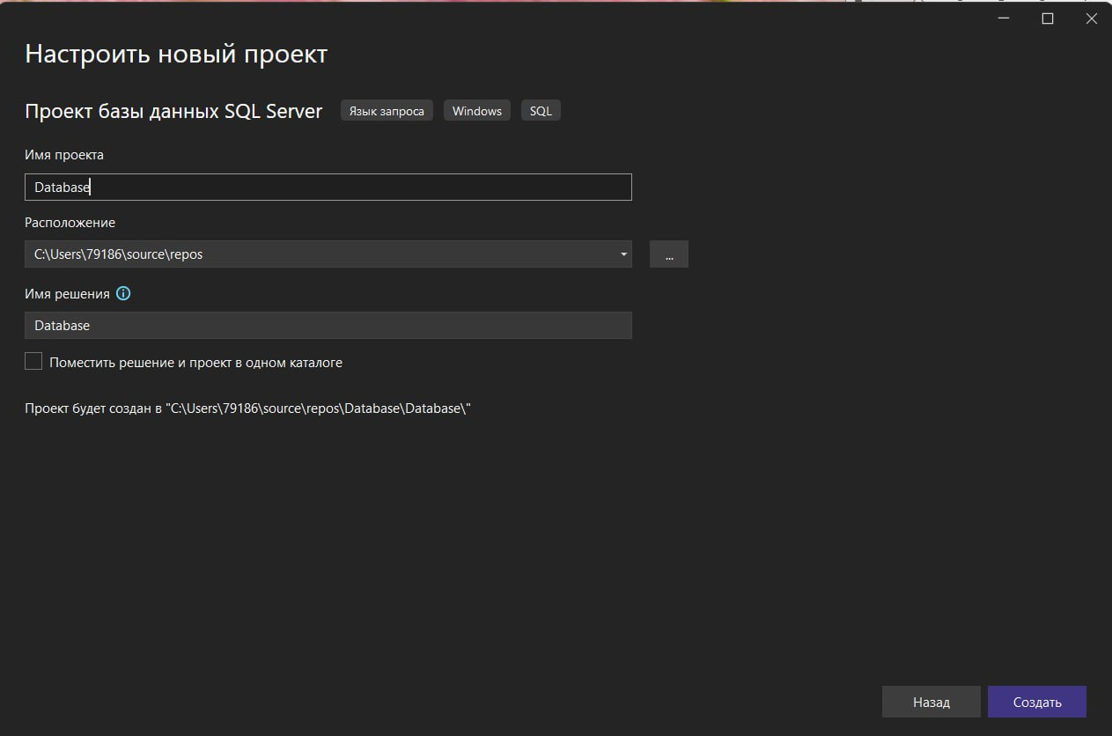
Рисунок 1 – Настройка нового проекта в VS 2022

После создания проекта БД в обозревателе решений будет добавлен проект Database
Для создания таблиц зайдем в Обозреватель решений, нажмем правой кнопкой мыши на название проекта и выберем Добавить $→$ Таблицы.

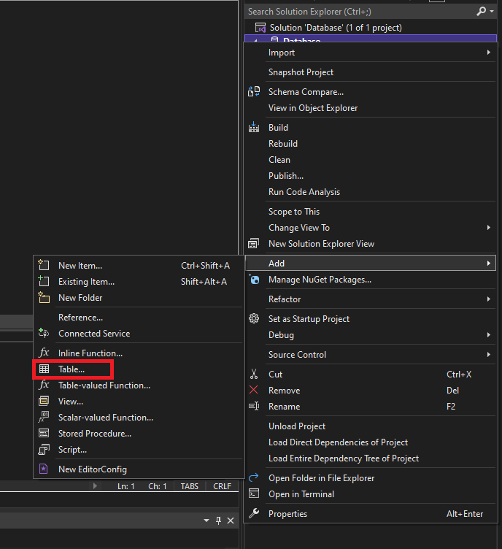
Рисунок 2 – Выбор элемента «Таблица»

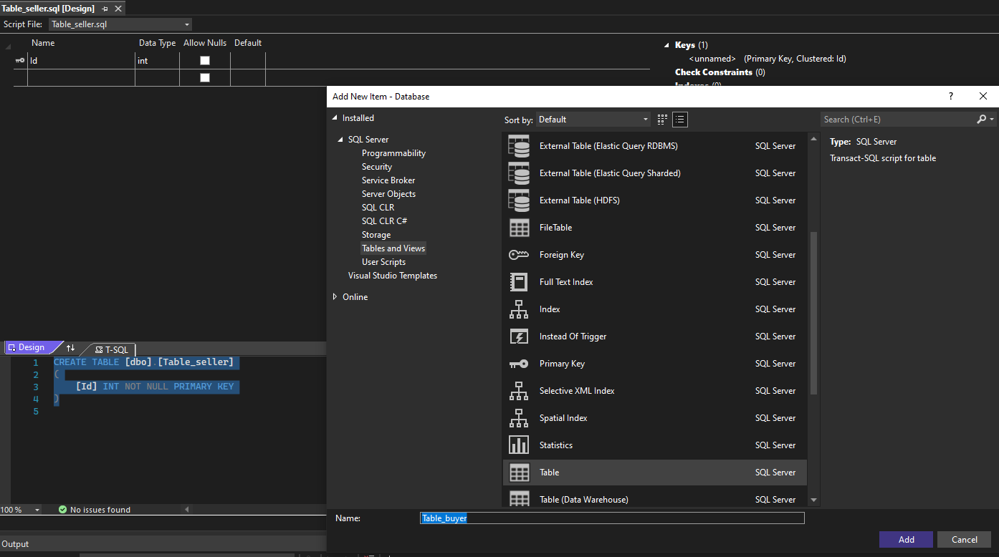
Рисунок 3 – Выбор элемента «Таблица»

После создания таблицы БД заполним ее соответствующими полями.

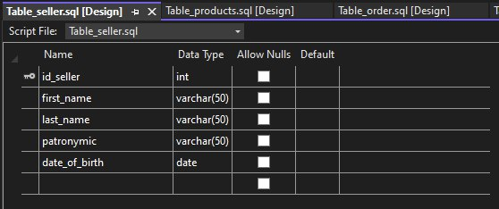
Рисунок 4 – Таблица «Продавец»

Аналогично создадим и заполним оставшиеся таблицы.

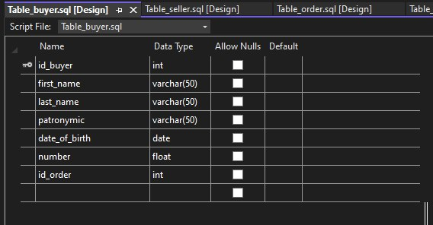
Рисунок 5 – Таблица «Покупатель»

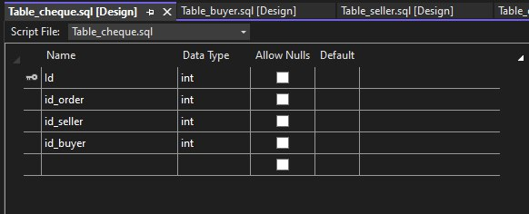
Рисунок 6 – Таблица «Чек»

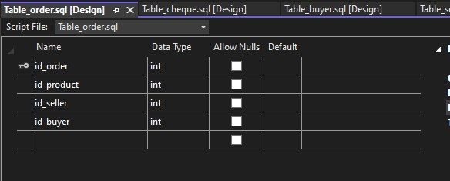
Рисунок 7 – Таблица «Заказ»

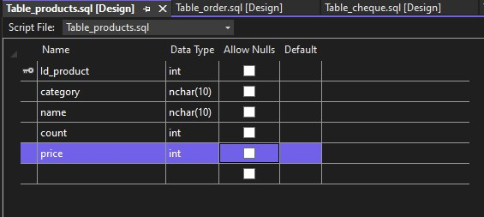
Рисунок 8 – Таблица «Товары»

После создания всех таблиц в Обозревателе решений сформируется список.

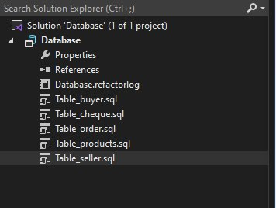
Рисунок 9 – Обозреватель решений

Развертывание тестовой базы данных
Модифицированную базу данных необходимо развернуть на SQL Server для тестирования. Для этого необходимо нажать правой кнопкой мыши на проекте DB и контекстном меню выбрать пункт «Свойства». Прежде всего, установить флажок «Создать скрипт (файл .sql)» для того, чтобы при построении решения данный скрипт был создан и размещен в папке Debug данного решения.

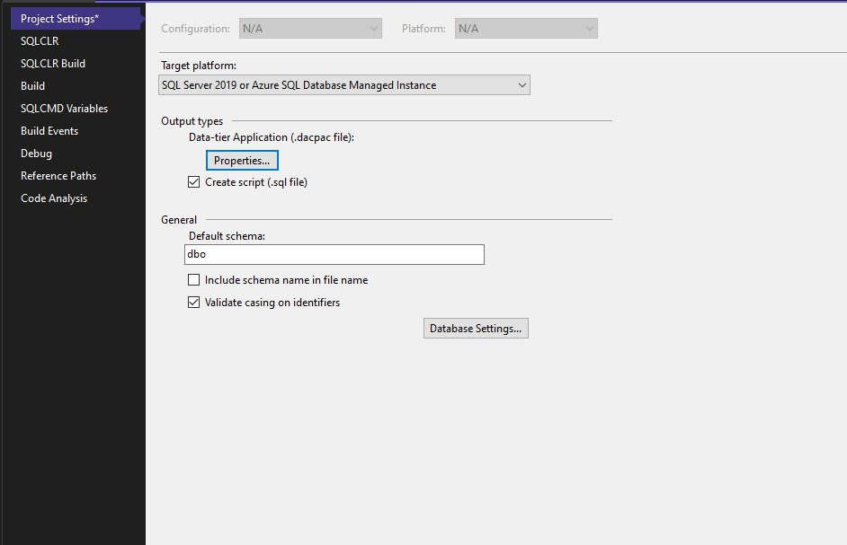
Рисунок 10 - Свойства проекта базы данных – вкладка Параметры проекта.

После необходимо нажать кнопку Свойства… и в диалоговом окне Свойства приложения уровня данных ввести имя базы данных для тестирования и краткого описания.
На вкладке «Отладка» свойств проекта базы данных определяется параметр «Строка целевого подключения» для разворачивания базы данных. Строку подключения можно изменить, нажав кнопку «Правка».
Перед развертыванием базы данных необходимо проверить конфигурацию решения Application1, в котором для проекта базы данных DB свойство «Развертывание» должно быть отмечено галочкой.
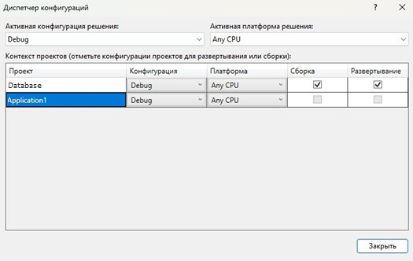
Рисунок 11 – Вкладка Конфигурация решения Application1

Для создания скрипта развертывания тестовой базы данных была выбрана команда ПОСТРОЕНИЕ(СБОРКА) $→$ Развернуть решение.
Для просмотра созданного скрипта для тестовой базы данных следует щёлкнуть правой кнопкой мыши на проекте DB и в выпадающем меню выбрать пункт «Открыть папку в проводнике». Перейти в папку «bin/Debug» и открыть файл «DB_Create». Этот файл открывается в SSMS.
Для успешного выполнения данного скрипта необходимо в меню «Запрос» включить режим SQLSMD, в результате чего команды: setvar будут выделены серым фоном, как показано на.
Скрипт необходимо выполнить в SSMS, в результате чего будет создана тестовая база данных master, на которой будет разрабатываться приложение.

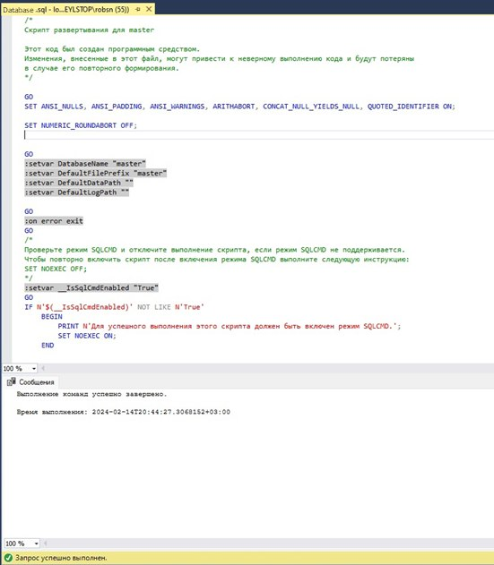
Рисунок 12 – Фрагмент скрипта создания тестовой базы данных

Для проектирования модели БД был использован бесплатный онлайн-сервис Draw.io (рис. 13).

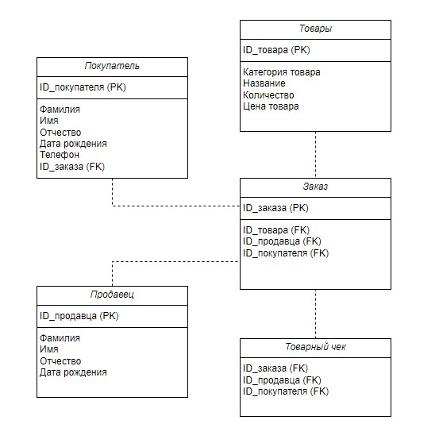
Рисунок 13 – Модель БД

